薛家实验小学 五数 教研组期末质量分析报告

**（2023~2024**学年度第二学期）**2024年6月**

1. **基本情况**

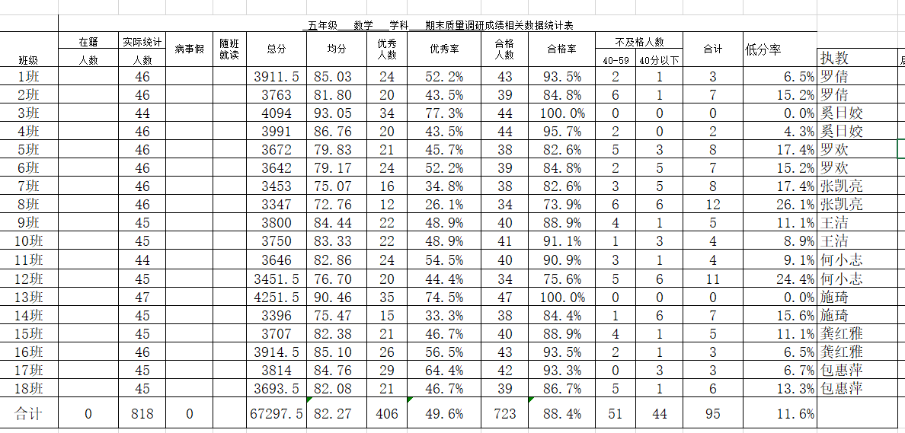

每次参加考试818人，年级均分82.27，最高分93.05，最低分72.76，分差20.29，

年级优秀率49.6%，最高77.3%，最低26.1%，

年级及格率88.4%，最高100%，最低分73.9%，年级不及格有95人，其中40分以下有44人。

从数据来看，我们的班级间的差异确实是蛮大的，和上个学期相比，不及格人数、低分人数都在增加。

1. **基于数据的成绩分析**

计算得分率90.6%，填空得分率82.5%，选择得分率70.5%，实践与思考得分率71.9%，解决问题得分率分别是91.8%，83.1%，80.9%，74.7%，87.1%

以上结合卷面各个部分得分率情况可以看出，我们五年级学生在计算方面、基础的解决问题方面的表现得比较好：学生的基本计算能力比较扎实，我们平时就比较注重学生计算能力的培养、数感和几何直观素养的培养，教研组活动中经常就这些问题进行深入探讨，落实于日常教学。从这里可以看出五数扎实的基本正常态工作，关注数与代数、图形与几何教学领域内容的研究，课堂中关注数感和几何直观素养的培养。

1. **基于数据的问题分析（归因分析要重教学方式分析，不能简单归因于客观原因）**

**1.看中“做对”，忽视“知识本质的理解”。**

分析试题，我们可以发现现在的命题更注重考查学生对知识本质的理解及思维过程。试题大都能从课本中找到“原型”，从教学中找到“出处”。命题突出数学本质，重点考查学生对基础知识、基本方法的深刻理解和熟练掌握情况。以后我们组内的命题不考死记硬背，不出偏题怪题，注重考查学生的思维过程。

2.**不够重视多信息量情景的创设。**五年级学生应该具备一定的阅读、分析、选取信息的能力。日常较为简单的情景教学容易让学生思维单一化，遇到复杂问题时，连起码的整理能力都缺失。学生能迁移运用所学知识解决真实情境中的问题，是具有数学素养的标志。真实情境中的信息呈现无序，有的还比较隐蔽。解决真实情境中的问题，需要学生对信息进行筛选、提取、表征，需要对问题进行加工、改造、转化，对学生的数学阅读理解能力提出了较高的要求。

**3.练习设计需进一步加强层次性。**对于日常的练习，除了起到巩固的作用，还要善于挖掘内在的本质，并设计相应的对比习题帮助学生从模仿走向迁移更要走向运用。

**四、下学年质量目标及质量提升的具体措施**

1.继续加强算理、算法的融合教学。只有学生能“懂”的知识才能被记住，关注思维的过程。

2. 针对学生审题中的典型错题，如思维定势、负迁移、漏读要求、没有读到关键词等，我们要求学生读准、多读、圈画关键词以及教师变化题目的呈现形式、一题多变从而让学生学会从题中提取数学信息，包括运算条件（数据的联想）、运算问题（问题的转化）来找寻合理的途径解决实际问题。

3.关注学生学习薄弱点。日常教学过程中了解学生学习的重点、难点、易错点，靶向击破核心问题，既能提高教学问题的针对性，又能提高教学活动的有效性加强错题的利用。同时加强错题的再利用、加强后进生基础题的再巩固。

4. 让教与学适应这种“素养立意”的考试，实现“教-学-评的一致性”

在平时的教学中，要坚持“以终为始，评价先行”。也就是在制订单元学习目标时，除了依据课标的要求、对比分析多种版本教材之外，还要研究、参考区域内权威的考试命题，将好的评价任务转化为课堂学习任务或课后探究性作业，教学中注重学生对知识本质的理解，注重体现知识与方法的迁移，注重学生的思维过程，注重培养学生的数学阅读能力等。如此，方能凸显育人导向，自然也能赢得考试！